Московский Энергетический Институт (ТЕХНИЧЕСКИЙ УНИВЕРСИТЕТ)
Лабораторная работа №2
Работа с базой данных в Visual Fox Pro
Студент Винников Алесандр группа А-14-07
Преподаватель Зубов В. С.

Москва 2009

Задание
- Создать сложные индекс-файлы для учебной БД. В программе выполнить переключения и отключение индекса, фиксируя каждый раз текущую запись
- Выполнить быстрый поиск по условию, содержащему те или иные поля таблицы.
- Подобрать примеры использования SELECT(SQL) с использованием всех возможных атрибутов команды и подчиненных команд SELECT (не менее 10 сложных примеров). Применить в программе команду CREATE DBF, INSERT. Реализовать примеры.
- Изучить и опробовать на ЭВМ технику работы с EDIT и BROWSE – окнами. Применить разные атрибуты команды BROWSE.
- Опробовать вертикальные и 2-уровненые меню. Програмным путём создать иерархическую систему dBase-меню, включающую меню произвольного и типового содержания. Определить в виде программных блоков реакции на выбор в меню и подменю.
При работе использовать постепенно расширяемые учебные таблицы, сохраняя результаты работы как основу для реализации следующих заданий. Индивидуальный вариант : Ремонт авто. Таблицы:
- клиенты
- обращения
  - название авто
  - приоритет
  - неполадки
  - статус
- неполадки
  - название
  - описание
  - цена устранения

Описание работы
- Создадим два сложных индекса: Один будет содержать фамилию, имя, отчество клиента – FIO, другой название и описание поломки – fulldefect:
USE data1!client
INDEX ON (firstname + " " + surname) TO FIO
USE data1!client INDEX FIO
BROWSE
SET INDEX TO
ERASE FIO
BROWSE
SELECT 2
USE data1!defect
INDEX ON (defect + " " + descr) TO fulldefect
SET INDEX TO fulldefect
BROWSE
- Осуществляем поиск по Фамилии клиента:
SELECT 1
SET PROCEDURE TO 'E:\Зубов В. С\Новая папка\my_seek.prg'
? my_seek('Петров')
? my_seek('Петрfов')
Содержимое файла 'E:\Зубов В. С\Новая папка\my_seek.prg':
PROCEDURE my_seek
PARAMETERS a
SEEK a
IF FOUND()
res = "Клиент " + client.firstname + a
ELSE
res = "Клиент не найден"
ENDIF
RETURN res
- Прмеры запросов:
CLEAR
SELECT * FROM client * Показать всех клиентов
SELECT c.*, r.* FROM request AS r INNER JOIN client AS c ON c.client_id = r.client * Показать всё об обращениях клиентов
SELECT defect, descr, price FROM defect WHERE price > (SELECT AVG(price) FROM defect) * Показать все поломки дороже средней цены
SELECT c1.* FROM client c1, request r1 WHERE c1.client_id=r1.client AND c1.client_id = ANY(SELECT client_id FROM client c2 WHERE c2.client_id<>c1.client_id)
CREATE dbf table1 (s C(30), i I(4))
INSERT INTO table1 (s,i) VALUES ('kflms',323)
INSERT INTO table1 (s,i) VALUES ('aerthr',439)
SELECT * FROM table1
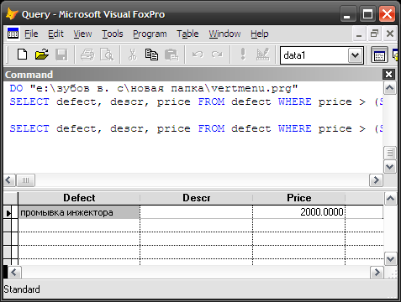
- BROWSE-окно:
BROWSE FIELDS firstname :30:H="имя", surname :30:H="фамилия" NOEDIT TITLE "Клиенты"
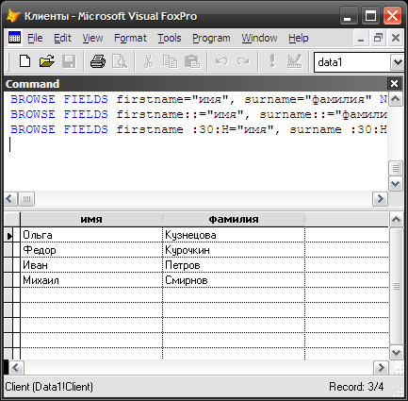
EDIT окно
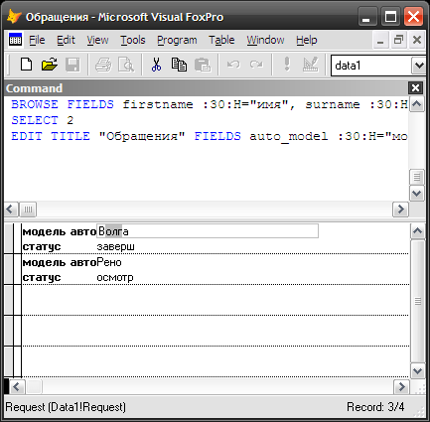
- Вертикальное меню:
DECLARE MyMenu[5]
MyMenu[1] = "Мужчины"
MyMenu[2] = "Женщины"
MyMenu[3] = "\-"
MyMenu[4] = "Выход"
@ 4,4 menu MyMenu, 4 title "Вертикальное меню", 5
DO WHILE .T.
READ menu to n save
DO case
CASE n=1
SELECT * FROM client WHERE pol='М'
CASE n=2
SELECT * FROM client WHERE pol='Ж'
CASE n=4
EXIT
ENDCASE
ENDDO

